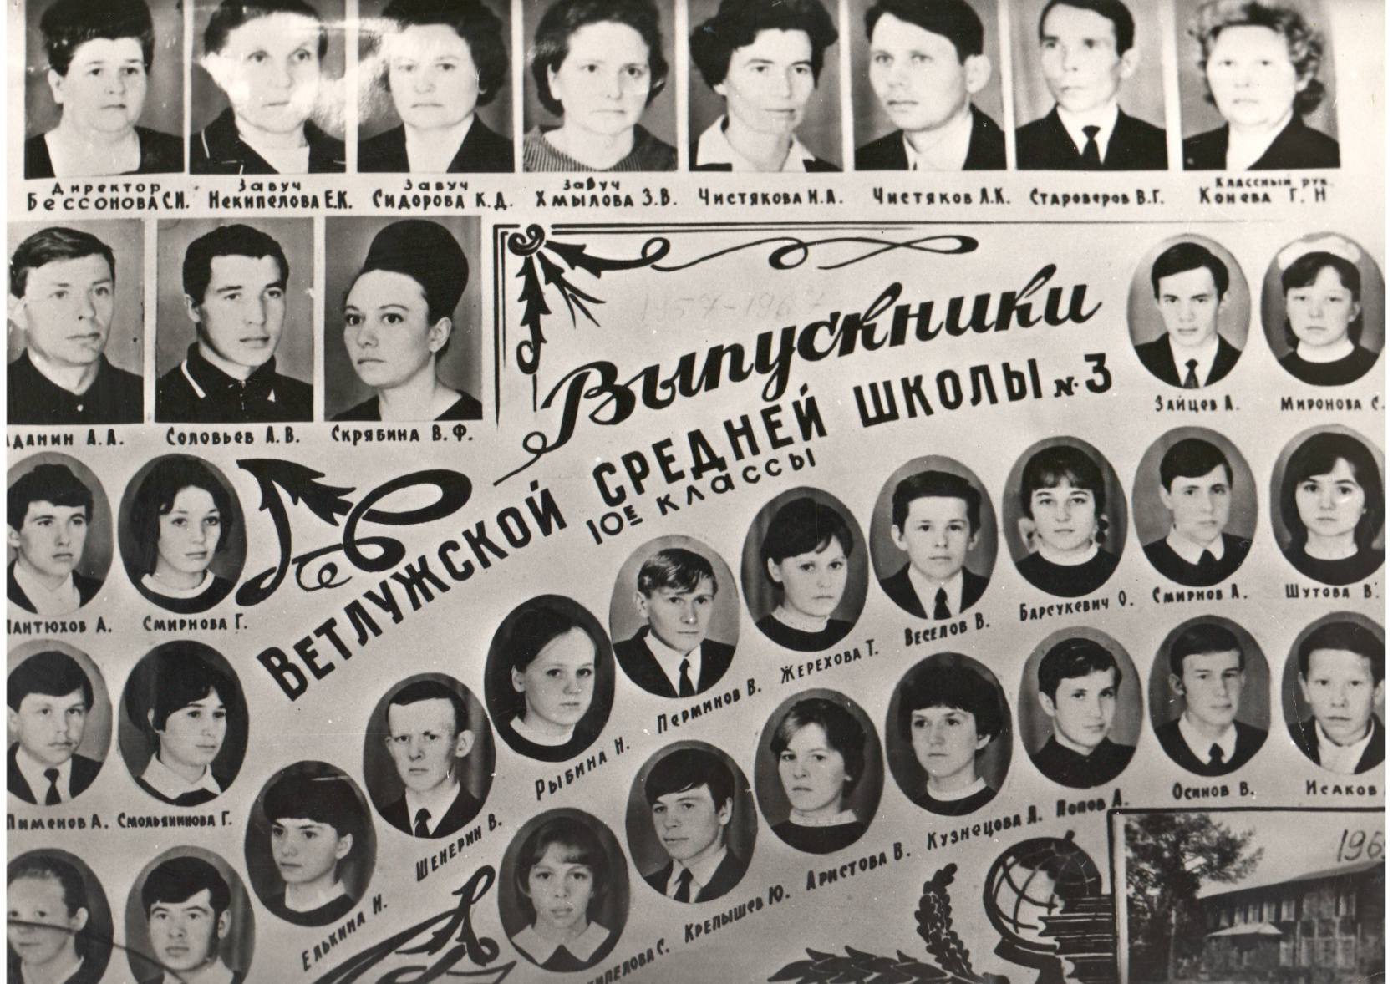1969 год

Некипелова Светлана

Елькина Нина

Ельцов Павел

Пантюхов Саша

Миронова Светлана

Жерехова Татьяна и …

Класс настолько был увлечен математикой, что решали все примеры на доске, горячо спорили, доказывали.